PROCEDIMIENTO DE OFRECIMIENTO, POSTULACIÓN Y COBERTURA DE VACANTES
- TUTORIAL PARA DIRECTIVOS

acciones
  - Ingresar al Sitio Web Oficial:

educacion.sanjuan.gob.ar

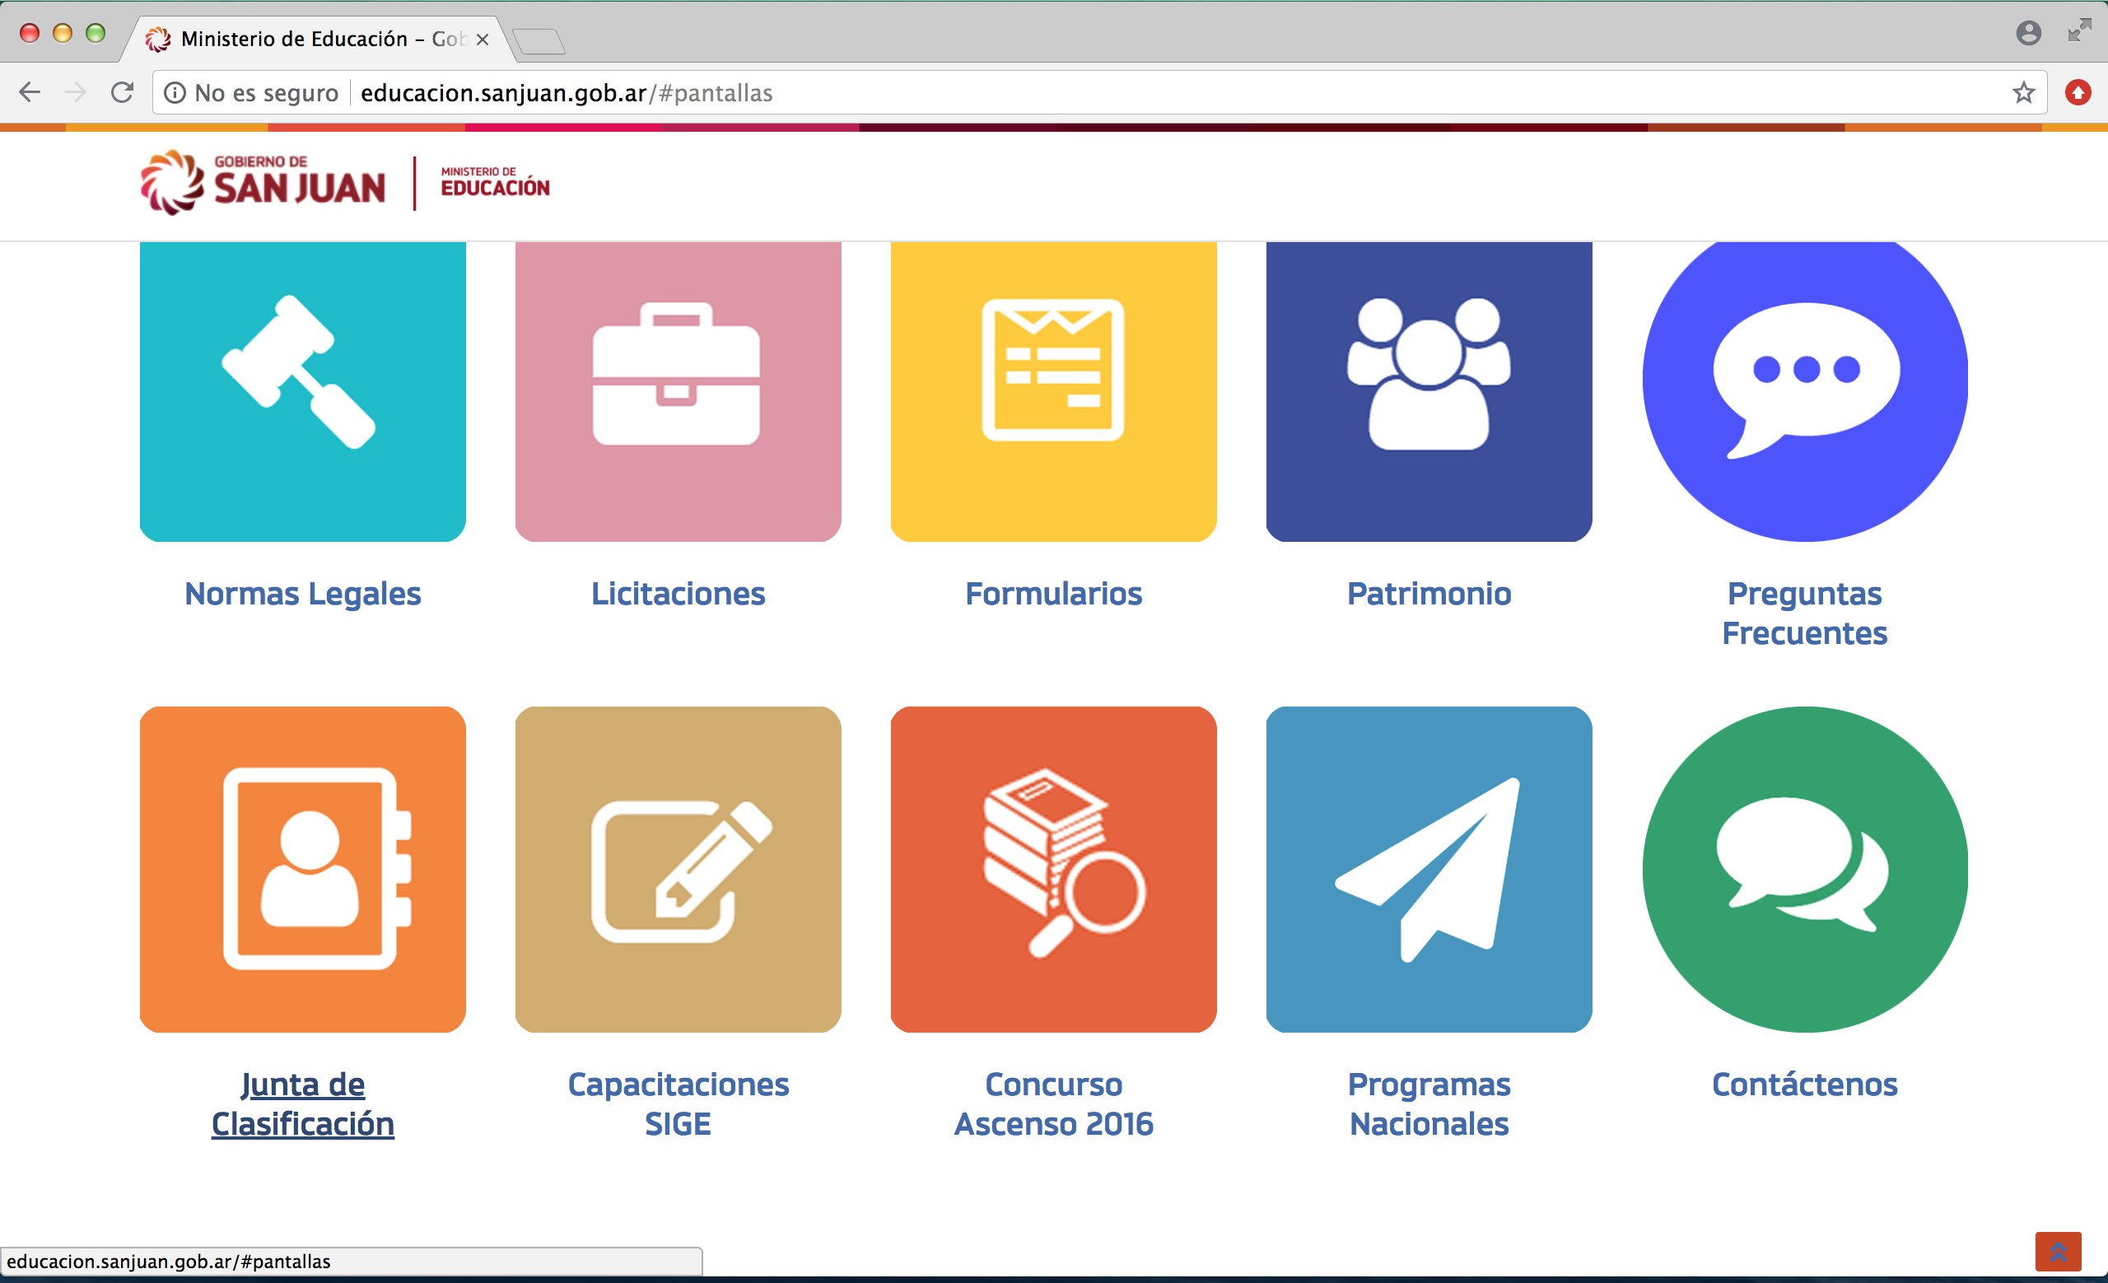
acciones
  - Dirigirse e Ingresar a:

Junta de Clasificación

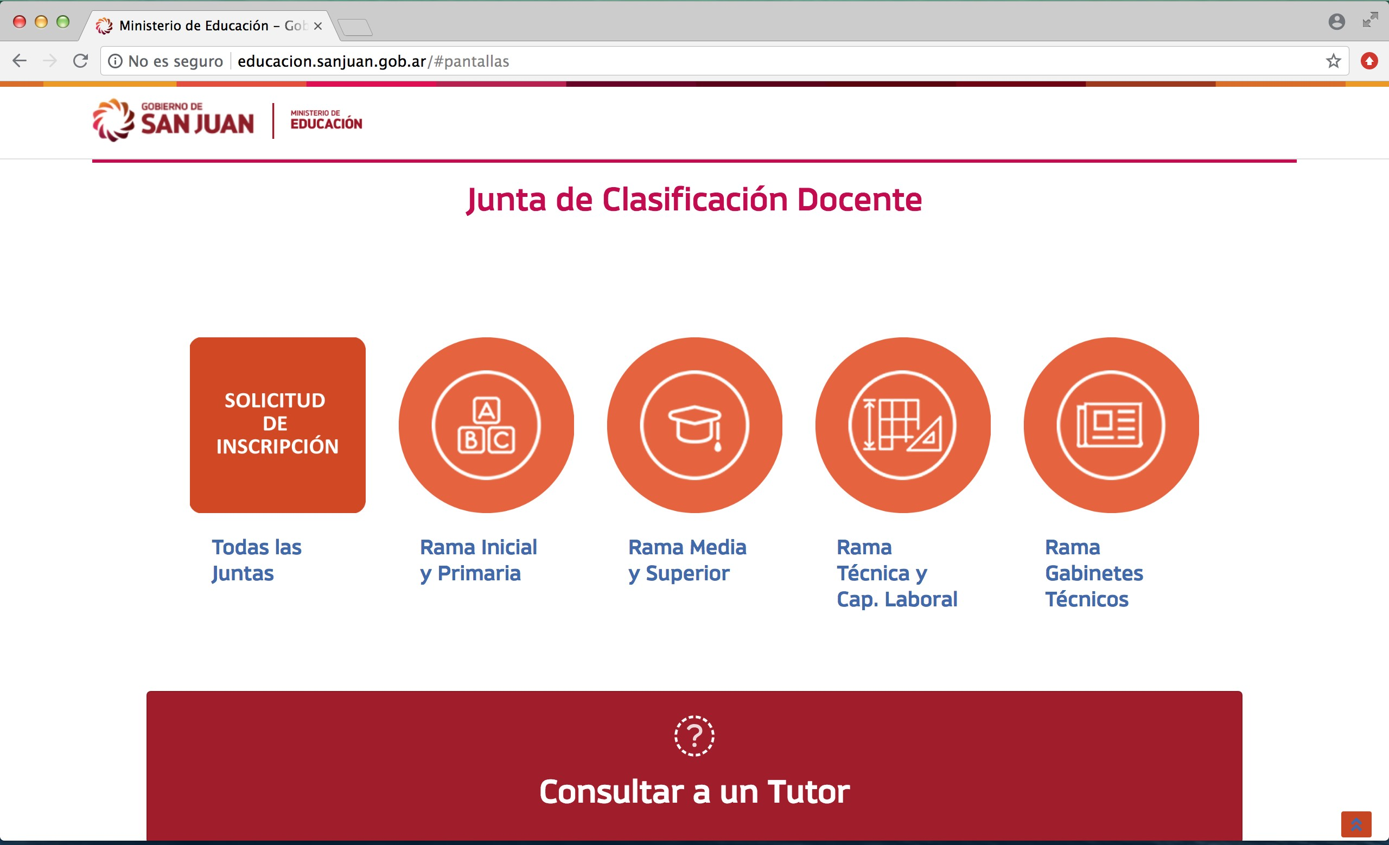
acciones
  - Seleccionar la Rama correspondiente.
Ejemplo:
Rama Media y Superior

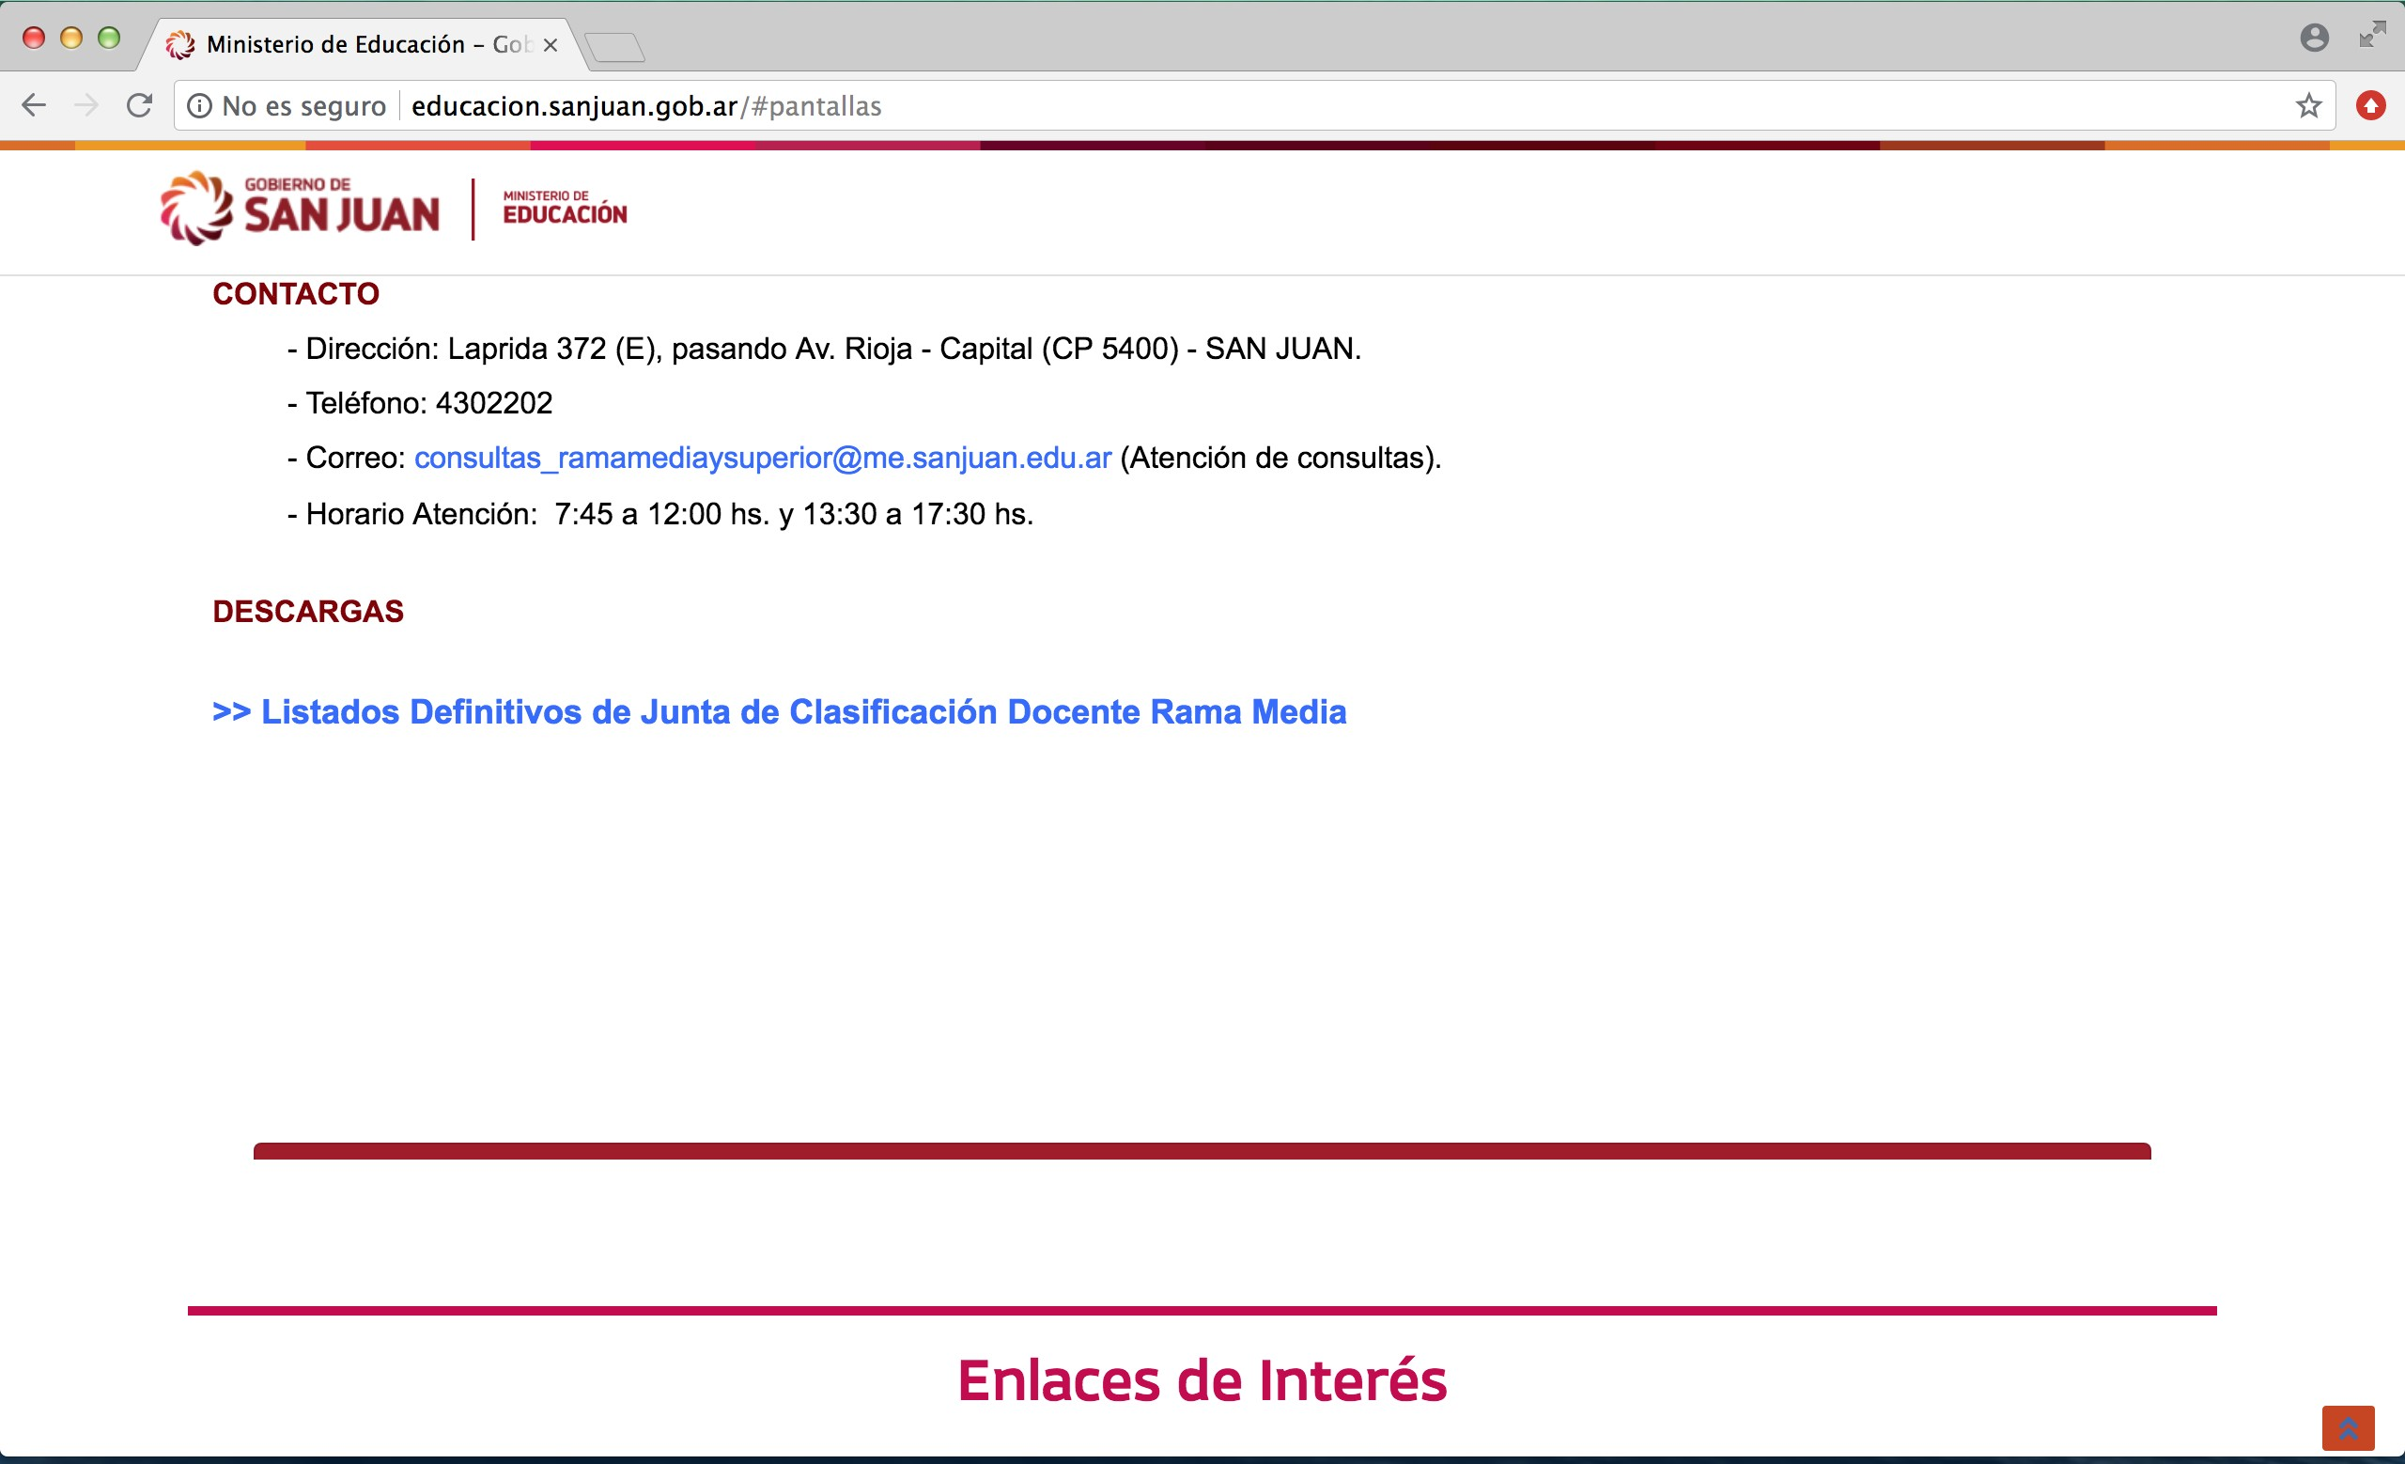
acciones
link
  - Dirigirse al link:

Listados Definitivo de Junta de Clasificación

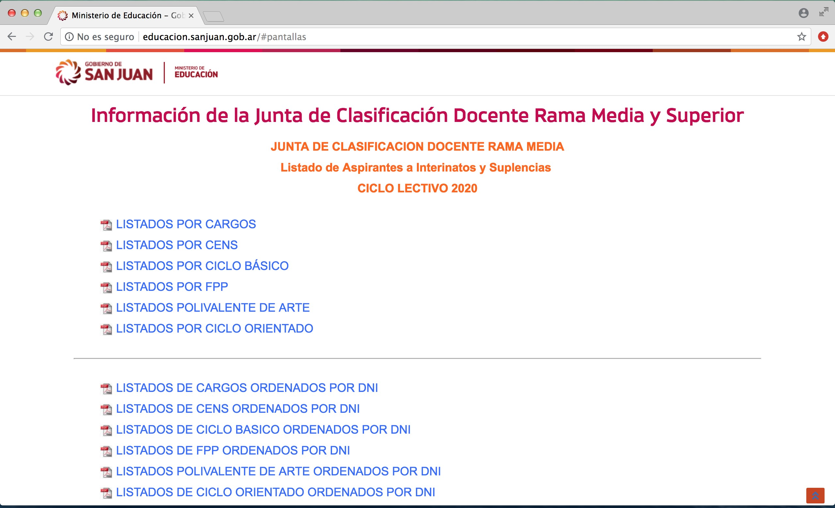
acciones
listados
  - Seleccionar el listado de aspirantes correspondiente

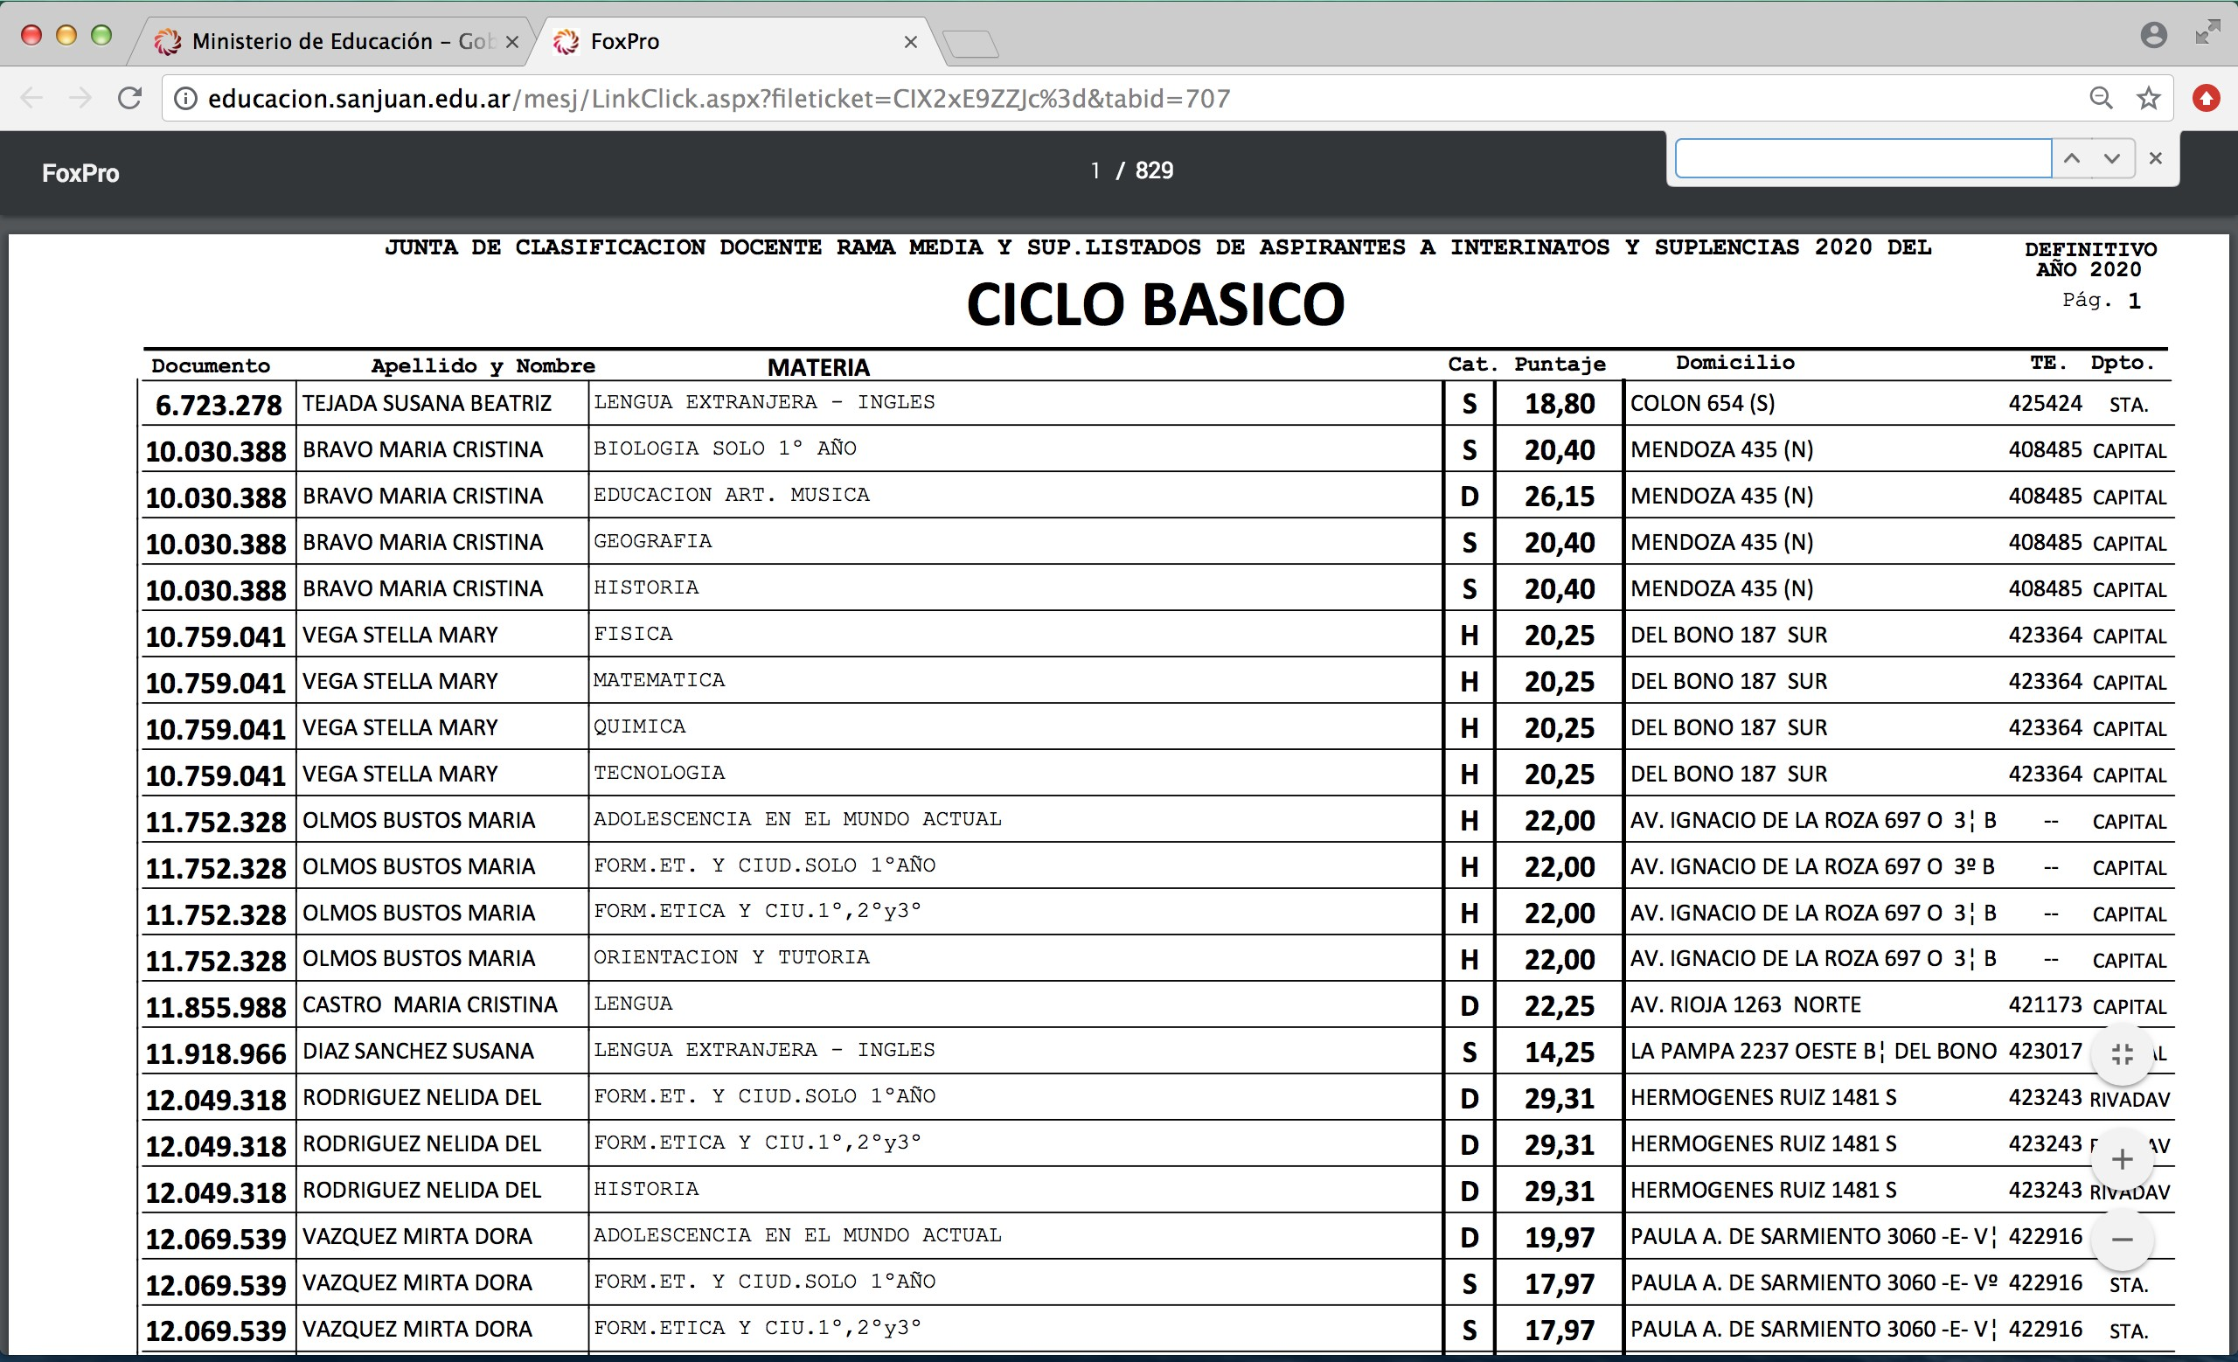
acciones
buscador
d.n.i.
ejemplo
de listado
  - Abrir el buscador (Ctrl + f o Ctrl + b) y buscar por número de D.N.I. al aspirante.
El aspirante puede estar postulado en más de un Cargo o Espacio Curricular.
El Directivo determinará el orden de prelación de los aspirantes conforme a las categorías “Docente, Habilitante y Supletorio”, y Puntaje.
Debido a lo detallado anteriormente, el Directivo deberá elaborar una planilla y notificar a todos los aspirantes con el orden de mérito correspondiente.
Los 10 (diez) primeros deberán presentarse en la Institución Educativa, la cual informará el horario para la convocatoria.

proceso de designación
El acto de ofrecimiento y el proceso de designaciones en horas cátedras o cargos se llevará a cabo conforme a los requisitos y condiciones que establece la Resolución
N° 12401 – ME – 2016, 0581 –
ME – 2018 y sus modificatorias.

Toda vez que los docentes Aspirantes acepten el Ofrecimiento realizado, se procederá a la firma del Acta de Ofrecimiento correspondiente y registro de la designación en el Sistema Integral de Gestión Educativa (S.I.G.E.), a los fines de dar continuidad al procedimiento de designación, conforme lo establece la Resolución N° 12401 – ME – 2016, sus modificatorias, debiendo ser publicada la designación para cada plaza ofrecida.
Para las designaciones de Nivel Secundario, se deberá adjuntar el Anexo con el Listado de Aspirantes en el acto de ofrecimiento, a Sección Prensa del Ministerio de Educación.

